Milí šesťáci,
Děkuji za vzorně vypraconé úkoly všem, kteří je poslali. Tento týden pokračujeme v poznávání jednotlivých čeledí rostlin jednoděložných. Nejdříve se podívejte na oba odkazy.
Připomínám opět HERBÁŘ – čas máte do konce května, protože budete odevzdávat sešity, rozhodla jsem se, že bude nejlepší odevzdat i herbář. Já si ho zkontroluji a po prázdninách vám ho vrátím. Takže: herbář NEPOSÍLAT ale odevzdat se sešity.
Řešení z minulého týdne:
Videa:
Liliovité
https://www.youtube.com/watch?v=gwSN3vP31nc
amarylkovité a lipnicovité
https://www.youtube.com/watch?v=DnWEMiaT6L8
Zápis:
Liliovité a česnekovité (dříve to byla jedna čeleď – liliovité)
- vytrvalé byliny
- mají podzemní cibule nebo oddenky
- trojčetné květy, oboupohlavné, okvětí, česnekovité – květenství okolík
- plodem je bobule nebo tobolka
- některé typicky zapáchají
Zástupci:
- užitkové: cibule kuchyňská, pažitka, česnak, pór, česnek medvědí
- okrasné: tulipán zahradní, lilie zlatohlavá
- planě rostoucí: křivatec žlutý, ocún jesenní, konvalinka vonná, vraní oko čtyřlisté (ocún, konvalinka a vraní oko jsou jedovaté)
- pokojové: aloe pravá, asparagus

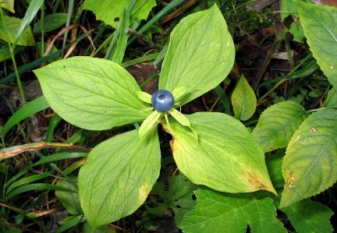
vraní oko čtyřlisté, 4 listy v přeslenu, prudce jedovaté, pozor na záměnu s borůvkou

Amarylkovité
- vytrvalé byliny
- mají oddenky nebo cibule
- zákonem chráněné
Zástupci: vypiš z učebnice na str. 30
Vstavačovité
- orchideje
- zákonem chráněné
Zástupci: vypiš z učebnice na str. 30

Domácí úkol: Odpověz na otázky a odpovědi pošli. (prosím opět nejpozději do pátečního poledne, děkuji)

- Patří bledule mezi jednoděložné rostliny?
- Co je oddenek?
- Jaké znáš jednoděložné potřebné v kuchyni?
- Která země je nazývána zemí tulipánů?
- Jak jinak říkáme šafránu?
- Vysvětli rčení „ je toho jako šafránu“
- Používá se některá část rostliny šafrán v kuchyni?
- Plod vraního oka je možné zaměnit s….
- Plodem lipnicovitých rostlin je …..
- Co je to allicin? Které rostliny ho obsahují a jaký je jeho význam?

